Международный день Земли

День Земли отмечается
по решению Генеральной Ассамблеи ООН, провозгласившей
22 апреля Международным днём Матери-Земли.
Вообще, День Земли - это различные мероприятия, проводящиеся весной: в конце марта (рядом с днём весеннего равноденствия) и 22 апреля. В северном полушарии День Земли отмечается весной, а в Южном полушарии — осенью. День Земли должен побудить всех людей относится к хрупкой и уязвимой окружающей среде на нашей планете внимательнее.
Традиция отмечать 22 апреля День Земли зародилась в США ещё в 1970 году. Инициатива «День Земли» привлекла к себе много внимания, поскольку студенческие движения были тогда «в моде». В 1971 году, благодаря успеху первого Дня, сенатор Нельсон провозгласил ежегодную «Неделю Земли».
«Пусть будут лишь мирные и радостные Дни Земли для нашего прекрасного космического корабля — планеты Земля, летящей и вращающейся посреди холодного космоса со своим столь уязвимым грузом жизни».
В 1990 году этот день стал международной акцией.
В России «День Земли» отмечают с 1992 года в рамках Дней защиты от экологической опасности. К 20-летию Дня Земли было приурочено совместное восхождение на Эверест альпинистов СССР, США и Китая.
На 63-й сессии Генеральной Ассамблеи ООН в сентябре 2008 г. была принята резолюция «Международный день Матери-Земли», где отмечается, что термин «Мать-Земля» общепринят во многих странах, что он отражает зависимость между планетой, её экосистемами и человеком.

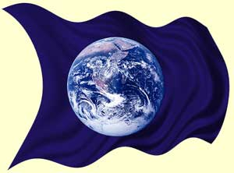

У «Дня Земли» есть даже неофициальный символ - собственный Флаг Земли. На тёмно-синем фоне фотография планеты из космоса, сделанная астронавтами «Аполлона-17» по дороге к Луне.
Кроме флага, символом Дня Земли является зелёная греческая буква Тета на белом фоне.
В Международный день Земли по всей планете проводятся самые разнообразные мероприятия и акции. Это конференции, выставки, закрытие автомобильного движения на оживленных улицах крупных городов, уборка территории и посадка деревьев. Учёные стран мира собираются в этот день за круглым столом для обсуждения глобальных экологических проблем.
В России знаменитый Государственный Дарвиновский музей не просто отмечает День Земли, а ежегодно проводит настоящий экологический праздник «Международный день Земли» как для детей, так и для взрослых.

Колокол Мира в День Земли
Колокол Мира является символом всеобщей солидарности людей Земли, спокойствия и мирной жизни на Земле.
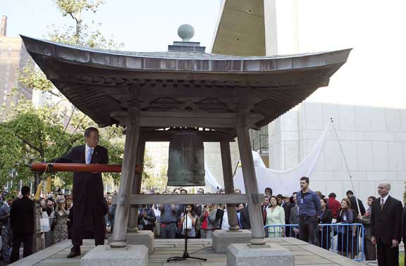
Надпись на Колоколе гласит: «Да здравствует всеобщий мир во всем мире». И каждый год 21 марта в штаб-квартире ООН звонит Колокол мира.
Колокола Мира установлены сейчас во многих городах Японии, в крупных городах Германии и Польши, в Вене (Австрия), в городах Турции и Австралии, Мексики и Монголии, Филиппин, Канады, Аргентины, Бразилии и в других странах.
В Международный День Земли в разных странах звонит Колокол Мира, призывая людей Земли к действиям во имя сохранения мира и жизни на Земле, сохранения Человека и Культуры. Звуки Колокола Мира призывают всех людей ощутить единство жизни на планете Земля - нашем общем доме сохранить его красоту и уникальность.

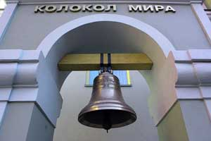

В России впервые акция «Колокол Мира в День Земли» была проведена по инициативе летчика-космонавта А.Н.Березового в 1998 году в Москве, её организаторами стали Международный центр-музей имени Н. К. Рериха в Москве.

На торжественном открытии первого Дня Земли в Международном Центре-Музее имени Н.К.Рериха, Сергей Петрович Капица сказал, что День Земли — это день ответственности перед нашей планетой, ответственности перед людьми, которые её населяют, перед самой природой, частью которой мы являемся.

Первое в России стационарное сооружение — арка «Колокол Мира», возведённая в Новосибирске на территории Музея Н.К. Рериха в 2009 г. Новосибирский Колокол Мира отлит в самом Новосибирске. Лётчик-космонавт Анатолий Березовой сказал, что этот колокол самый большой в мире, его вес около 260 кг

